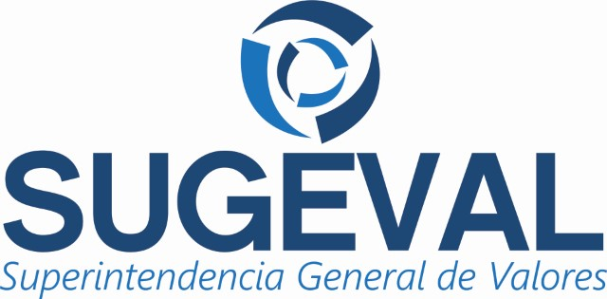

ACUERDO SUGEVAL 1-99
NORMATIVA SOBRE ACTIVIDADES AUTORIZADAS A LOS PUESTOS DE BOLSA

Actualizado al 04 de febrero del 2022
Última versión

Aprobado por el Consejo Nacional de Supervisión del Sistema Financiero, mediante el artículo 8, de la sesión 123-99, del 09 de noviembre de 1999. Publicado en La Gaceta No. 246 del 20 de diciembre de 1999.

Rige a partir de su publicación en el diario oficial La Gaceta.

Anexos

Considerandos
Reglamento
Control de Cambios

